“Circumstances” section contains 4 blocks. It is filled per vehicle, not per accident.

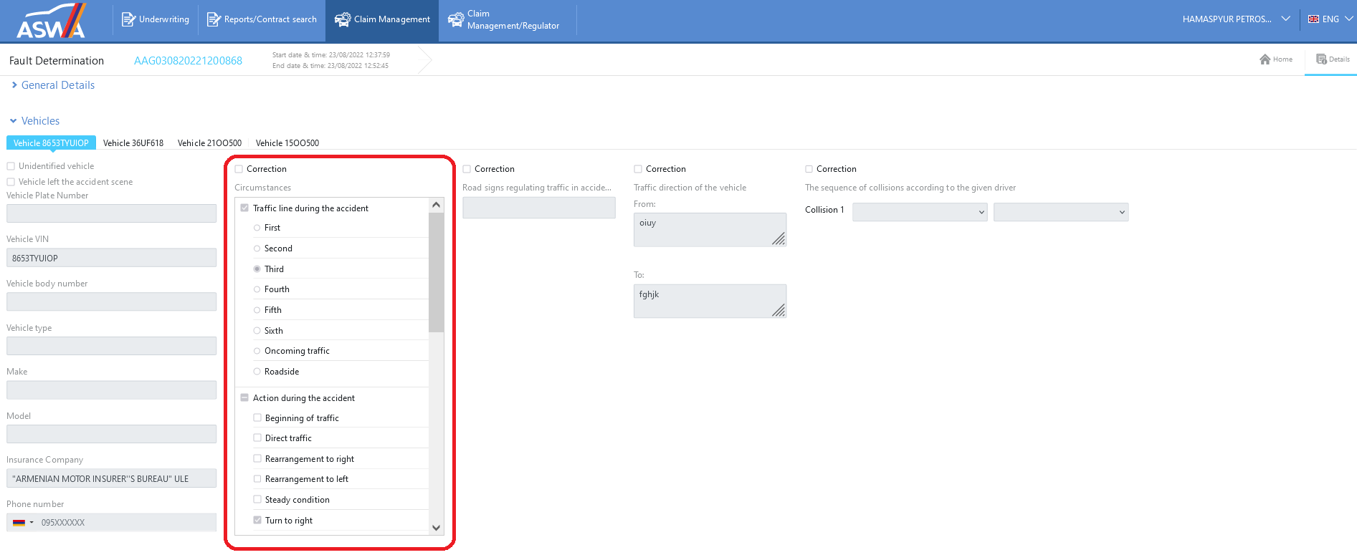

**Traffic line during the accident / Полоса движения во время ДТП / Երթևեկության մասը ՃՏՊ-ի պահին:**

1. First / Առաջին գոտի /Первая полоса
2. Second / Երկրորդ գոտի /Вторая полоса
3. Third / Երրորդ գոտի /Третья полоса
4. Fourth / Չորրորդ գոտի /Четвертая полоса
5. Fifth / Հինգերորդ գոտի /Пятая полоса
6. Sixth / Վեցերորդ գոտի /Шестая полоса
7. Oncoming traffic / Հանդիպակաց գոտիներ /Встречные полосы
8. Roadside / Կողնակ /Обочина

Radio buttons to select only one option.

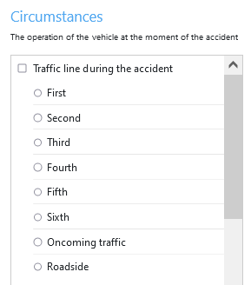

**Action during the accident / Действие во время ДТП / Գործողությունը ՃՏՊ-ի պահին**

1. Beginning of traffic / Երթևեկության սկիզբ /Начало движения
2. Direct traffic / Ուղիղ երթևեկություն /Прямолинейное движение
3. Rearrangement to right / Աջ վերադասավորում /Перестроение вправо
4. Rearrangement to left / Ձախ վերադասավորում /Перестроение влево
5. Steady condition / Անշարժ վիճակ /В неподвижном состоянии
6. Turn to right / Աջ շրջադարձ /Правый поворот
7. Backward motion / Հետադարձ/Движение задним ходом
8. Overtaking / Վազանց /Обгон
9. Breaking / Արգելակում /Торможение
10. Turn to left / Ձախ շրջադարձ /Левый поворот
11. Reverse / Հետընթաց / Разворот
12. Detour / Կողանցում /Объезд
13. Parking / Կայանում /Парковка
14. Parked / Կայանված / Припарковано

Check-boxes to select multiple options.

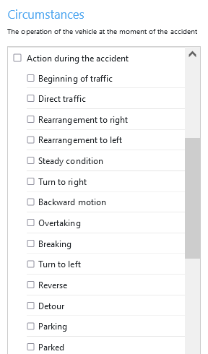

**Light signals during the accident / Световые сигналы во время ДТП / Լուսային ազդանշանը ՃՏՊ-ի պահին**

1. Marker lights / Գաբարիտային /Габаритные огни
2. Alarm signal / Վթարային ազդանշան /Аварийный сигнал
3. Fog lights / Հակամառախուղային լապտեր /Противотуманные фары
4. Long / Հեռահար /Дальний свет
5. Right blinker / Թարթիչ աջ /Правый указатель поворота
6. Short / Մոտակա /Ближний свет
7. Left blinker / Թարթիչ ձախ/Левый указатель поворота

Check-boxes to select multiple options.

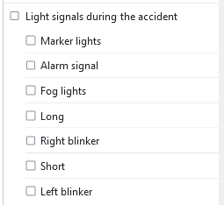

**Traffic light during the accident (used in traffic accidents at regulated crossroads) / Сигнал светофора (используется в ДТП на регулируемых перекрестках) / Լուսացույցի ազդանշանը ՃՏՊ-ի պահին (կիրառվում է կարգավորվող խաչմերուկներում պատահարների դեպքում)**

* Red / Կարմիր/Красный
* Red and yellow / Կարմիր և դեղին/Красный и желтый
* Green /Կանաչ /Зеленый
* Yellow / Դեղին/Желтый
* Not working / Չէր աշխատում/Не работал

Check-boxes to select multiple options.

